


जुम्ला जिल्लाको
ज्याला तथा निर्माण सामग्रीहरूको स्वीकृत जिल्ला दररेट

आ.व. २०७६/०७७

जिल्ला दररेट निर्धारण समिति,
जुम्ला
असार– २०७६

ज्याला तथा निर्माण सामग्रीहरूको स्वीकृत जिल्ला दररेट

आ.व. २०७६/०७७

जिल्ला दररेट निर्धारण समिति,
जुम्ला
असार– २०७६

जुम्ला जिल्लाको
ज्याला तथा निर्माण सामग्रीहरूको स्वीकृत जिल्ला दररेट

आ.व. २०७६/०७७

जिल्ला दररेट निर्धारण समिति,
जुम्ला
असार– २०७६
जुम्ला जिल्लाका नगरपालिका तथा गाँउपालिकाहरू
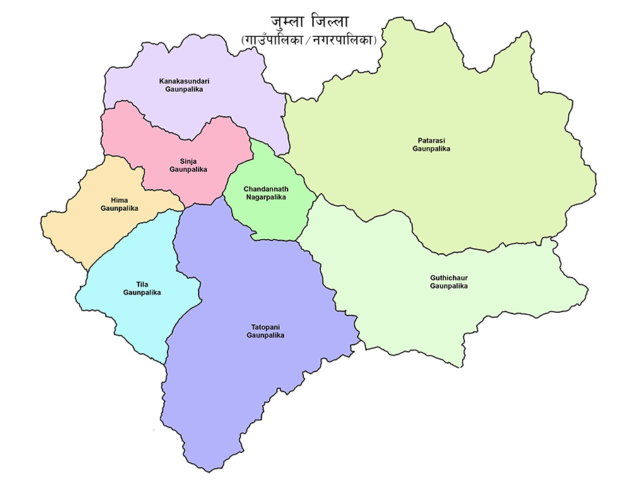

नगरपालिका -१
गाँउपालिका – ७

